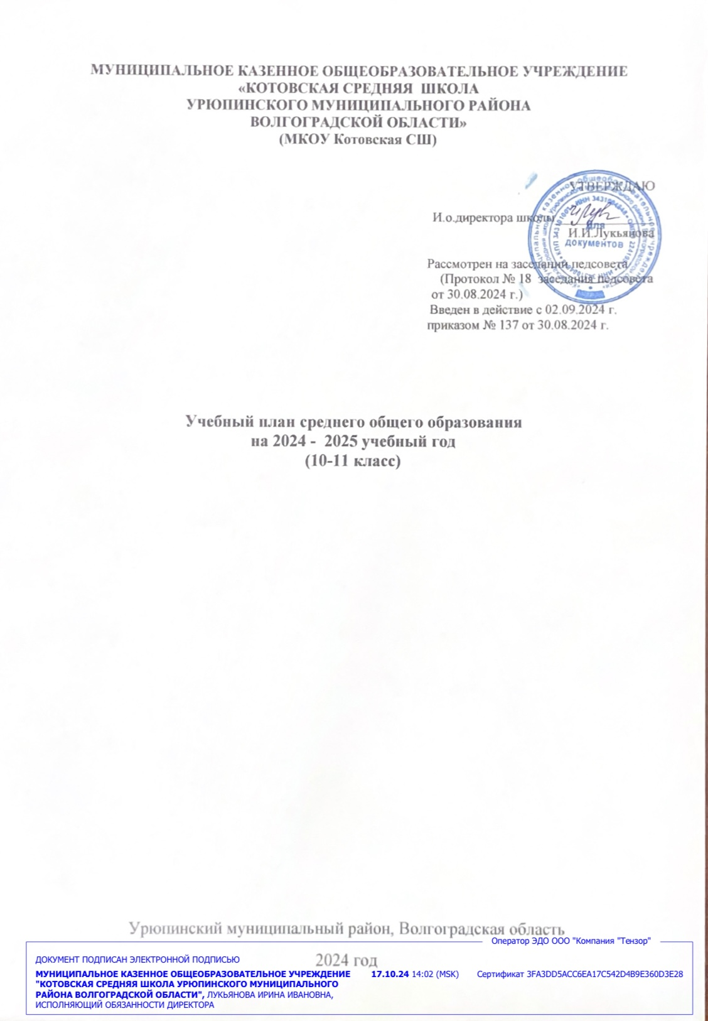

**Учебный план среднего общего образования**

на 2024-2025 учебный год

|  |  |  |  |  |
| --- | --- | --- | --- | --- |
| **Предметная область** | **Учебный предмет** | **Уровень** | **Количество часов в неделю** | |
| **10** | **11** |
| **Обязательная часть** | |  | |  |
| Русский язык и литература | Русский язык | **Б** | 2 | 2 |
| Литература | **У** | 5 | 5 |
| Иностранные языки | Иностранный язык (немецкий) | **Б** | 3 | 3 |
| Математика и информатика | Алгебра и начала математического анализа | **Б** | 2 | 3 |
| Геометрия | **Б** | 2 | 1 |
| Вероятность и статистика | **Б** | 1 | 1 |
| Информатика | **Б** | 1 | 1 |
| Общественно-научные предметы | История | **Б** | 2 | 2 |
| Обществознание | **У** | 4 | 4 |
| География | **Б** | 1 | 1 |
| Естественно-научные предметы | Физика | **Б** | 2 | 2 |
| Химия | **Б** | 1 | 1 |
| Биология | **Б** | 1 | 1 |
| Физическая культура | Физическая культура | **Б** | 2 | 2 |
| Основы безопасности и защиты Родины | Основы безопасности и защиты Родины | **Б** | 1 | 1 |
| ----- | Индивидуальный проект | **Б** | 1 | 0 |
| Итого | | | 31 | 30 | 31 |
| **Часть, формируемая участниками образовательных отношений** | | | | |
| **Наименование учебного курса:** | | |  |  |
| Туризм и спортивное ориентирование | | | 1 | 1 |
| Общая физическая подготовка | | | 1 | 1 |
| Основы педагогики и психологии | | | 0 | 1 |
| Страноведение | | | 0 | 1 |
| Дизайн и обновление текстильных изделий | | | 1 | 0 |
| Итого | | | 3 | 4 |
| ИТОГО недельная нагрузка | | | 34 | 34 |
| Количество учебных недель | | | 34 | 34 |
| Всего часов в год | | | 1156 | 1156 |

# ПЛАН ВНЕУРОЧНОЙ ДЕЯТЕЛЬНОСТИ

**среднего общего образования на 2024-2025 учебный год**

**(среднее общее образование 10-11 классы)**

|  |  |  |  |  |  |  |
| --- | --- | --- | --- | --- | --- | --- |
| Направление внеурочной деятельности | | Форма организации | Объем в неделю | | | |
| 1 | 2 | итого |
| **Обязательная часть** | | |  | | | |
| 1.Инфоомационнопросветительские занятия патриотической, нравственной и экологической направленности «Разговоры о важном» | | -урок,  -беседы, -лекции, -просмотр, видеофильмов, | 1 | 1 | 2 |
| 2.Занятия по формированию функциональной грамотности обучающихся «Функциональная грамотность» | | -урок;  -тестирование, беседы | 1 | 1 | 2 |
| 3.Занятия, направленные на удовлетворение профориентационных интересов: «Россия – мои горизонты», «Билет в будущее» | | Урок, игры | 1 | 1 | 2 |
| **Вариативная часть** | | | | | | |
| 4.Занятия,направленные на удовлетворение социальных интересов и потребностей обучающихся, на педагогическое сопровождение деятельности социально ориентированных ученических сообществ, детских общественных объединений, органов ученического самоуправления, на организацию совместно с обучающимися комплекса мероприятий воспитательной направленности | Подготовка к олимпиадам разного уровня, защита индивидуальных и творческих проектов, конкурсы, викторины, предметные недели и др. | | 1 | 1 | 2 |
| 5. Занятия, связанные с реализацией особых интеллектуальных и социокультурных потребностей  обучающихся | «Движение первых» Волонтерская деятельность | | 1 | 1 | 2 |
| 6. Занятия, направленные на удовлетворение интересов и потребностей, обучающихся в творческом и физическом развитии | День здоровья,  спортивные соревнования,  подвижные игры, беседы по здоровому образу жизни, социально значимые спортивные и оздоровительные акции и проекты, сдача норм ГТО. | | 1 | 1 | 2 |
| ШСК «Чемпион» | | 1 | 1 | 2 |
| ИТОГО |  | | 7 | 7 | 14 |